KPHYS – KAMU PERSONEL HARCAMALARI YÖNETİM SİSTEMİ

MAAŞ HATA KONTROL RAPORLARI VE İSTİSNA GİRİŞ SAYFASI İŞLEMLERİ

UYGULAMA KILAVUZU

Personel Yazılım ve Uygulama Dairesi
NİSAN-2015



FİHRİST

1. Bölüm: MAAŞ BİLGİ GİRİŞİ FORMU - İSTİSNA BUTONU

1.1. İstisna Bilgi Girişi Formunun Açılması
1.2. İstisna Bilgi Girişi Formunun Bölümleri
1.3. İstisna Değeri ve Gerekçe Girişi

2. Bölüm: KBS Yan Ödeme Cetvelleri

3. Bölüm: KBS Maaş Hata Kontrol Raporları

3.1. Yan Ödeme Zammı Hatalı Olan Personel Listesi
3.2. Özel Hizmet Tazminatı Hatalı Olan Personel Listesi
3.3. Denetim Tazminatı Hatalı Olan Personel Listesi
3.4. Maaş Ek Göstergesi Hatalı Olan Personel Listesi
3.5. Makam-Temsil/ Görev Tazminatı Hatalı Olan Personel Listesi
3.6. Maaş Ek Tazminatı Hatalı Olan Personel Listesi
3.7. Kıstas Aylık Ödemesi Hatalı Olan Personel Listesi
3.8. Üniversite Ödeneği Hatalı Olan Personel Listesi
3.9. İdari Görev Ödeneği Hatalı Olan Personel Listesi
3.10. Geliştirme Ödeneği Hatalı Olan Personel Listesi
3.11. Ücret Tazminat Cetvel 2 Hatalı Olan Personel Listesi
3.12. Ücret Tazminat Cetvel 3 Hatalı Olan Personel Listesi
3.13. Unvanı Hatalı Olan Personel Listesi
3.14. Kadro Derecesi Hatalı Olan Personel Listesi

4. Bölüm : Harcama Birimleri Tarafından Yapılacak İşlemler

5. Bölüm : Muhasebe Birimleri Tarafından Yapılacak İşlemler

6. Bölüm : Maaş Referans Cetvelleri Şablonları

- BÖLÜM
MAAŞ BİLGİ GİRİŞİ FORMU - İSTİSNA BUTONU
Personelin şahsa bağlı hak, mahkeme kararı gibi özel durumu nedeniyle Referans Tablolarında tanımlı olmayan özlük unsurlarının sisteme kaydedilebilmesi için Maaş Bilgi Girişi Ekranına İSTİSNA butonu eklenmiştir. Harcama birimlerince, Maaş Raporları menüsünde bulunan İnceleme ve Kontrol Dökümleri içerisine eklenen Maaş Hata Kontrol Dökümleri her ay alınarak kontrol edilecektir.
“İSTİSNA BİLGİ GİRİŞİ” Formuyla;
- YENİ VERİ GİRİŞİ : Hazırlanan Maaş Referans Cetvellerinde bulunmayan ve personelin kendi durumuna özel olarak Sisteme girilmesi gereken, personelin şahsa bağlı hak, mahkeme kararı gibi şahsına özel durumlar nedeniyle BELLİ MAAŞ UNSURLARININ GİRİLEBİLMESİNE VE BU VERİ GİRİŞİNİN GEREKÇESİNİN YAZILMASINA,

- MEVCUT VERİLERİN KONTROLÜ : Harcama birimleri tarafından Maaş Hata Kontrol Dökümleri üzerinde her ay yapılacak kontroller neticesinde; hatalı olarak gözükmesine karşın personelin özel durumu (şahsa bağlı hak, mahkeme kararı gibi) nedeniyle sistemde kayıtlı maaş unsurlarının GEREKÇESİNİN girilmesine,

İmkan sağlanmıştır.
Maaş Bilgi Girişi Ekranından personel ekrana getirilecek ve form üzerinde bulunan “İSTİSNA” butonuna tıklanacak ve açılan “İSTİSNA BİLGİ GİRİŞİ” formundan personelin özel durumuna ilişkin veri girişi ve gerekçesi yazılacaktır.
Maaş Referans Cetvellerinde bulunmayan ve tanımlanması gereken özlük bilgileri ile ilgili tanımlama merkezden yapılacak olup; bununla ilgili hazırlanan ve kılavuz ekinde yer alan şablonlar doldurulmak suretiyle muhasebe birimlerine gönderilecek ve muhasebe birimleri de çağrı destek hattı üzerinden çağrı açmak suretiyle merkezden tanımlanma talebinde bulunacaktır.
1.1- İSTİSNA BİLGİ GİRİRİŞİ FORMUNUN AÇILMASI
Memur Maaş İşlemleri<Yeni Maaş Bilgi Girişi menüsünde bulunan “Maaş Bilgi Girişi” formuna tıklanır.
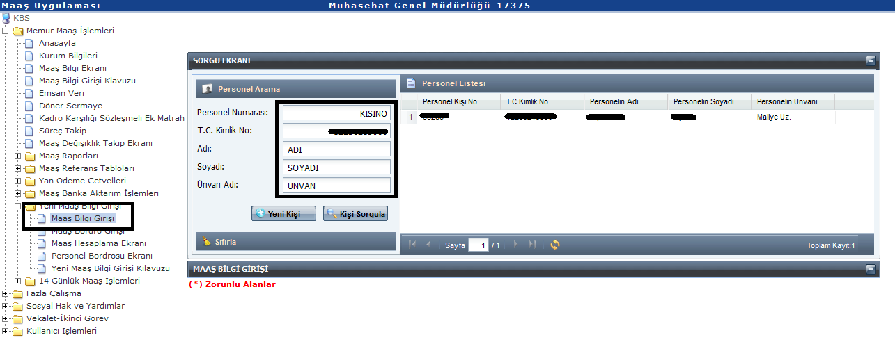
Açılan Sorgu Ekranında Personel Arama kriterlerinden herhangi biri girilip “Kişi Sorgula” butonuna basılarak Maaş Hata Kontrol Raporlarında çıkan personel ekrana getirilir. Personelin bilgilerinin yer aldığı satıra çift tıklanarak Maaş Bilgi Girişi Ekranı açılır.
Maaş Bilgi Girişi Ekranın üst bölümünde yer alan “İSTİSNA” butonuna tıklanır.

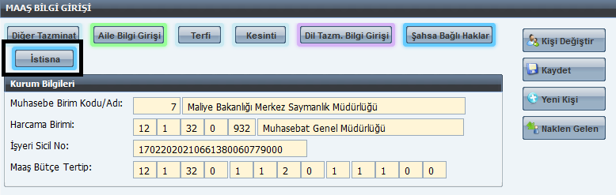
“İSTİSNA BİLGİ GİRİŞİ FORMU” açılır.
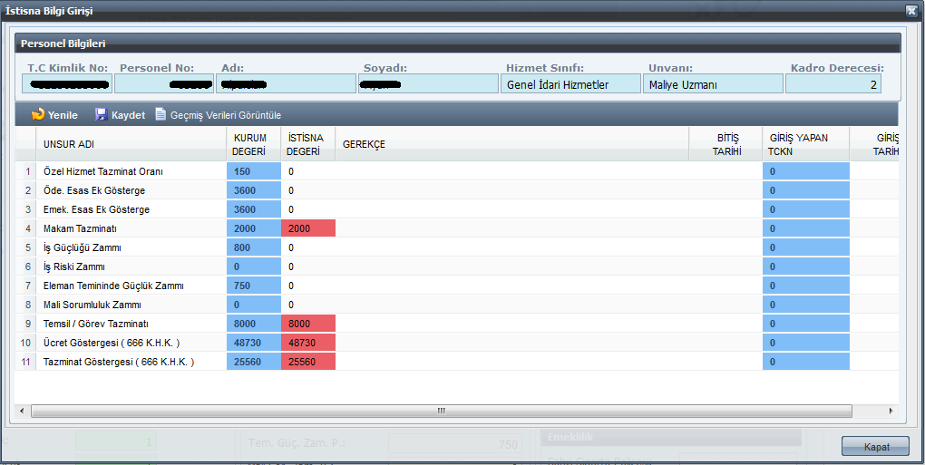
1.2- İSTİSNA BİLGİ GİRİŞİ FORMUNUN BÖLÜMLERİ
İstisna Bilgi Girişi Formunda yer alan bölümler;
- Unsur Adı: Maaş Bilgi Girişi formundan girilmiş olan kişinin unvanı, ödemeye esas derecesi/kademesi gibi özlük bilgilerine göre ilgili mevzuatı gereğince hak ettiği zam ve tazminatların adını ifade etmektedir. Bu sütundaki bilgiler Maaş Bilgi Girişi Ekranından otomatik olarak gelmektedir.
- Kurum Değeri: Maaş Bilgi Girişi formundan girilmiş olan kişinin unvanı, ödemeye esas derecesi/kademesi gibi özlük bilgilerine göre ilgili mevzuatı gereğince hak ettiği zam ve tazminatların oranını ifade etmektedir. Bu sütundaki bilgiler Maaş Bilgi Girişi Ekranından otomatik olarak gelmektedir.
- İstisna Değeri: Personelin şahsa bağlı hak, mahkeme kararı gibi özel durumu nedeniyle girilecek olan zam ve tazminat puanını/oranını ifade etmektedir. Bu alana kullanıcılar tarafından giriş yapılacaktır. Bu sütundaki kırmızı renkli satırlar kullanıcıların istisna değeri girmek suretiyle değiştiremeyeceği zam ve tazminatları ifade etmektedir. Ancak, söz konusu bu zam ve tazminatlardan da herhangi birinin değiştirilmesi gerektiği düşünülüyor ise gerekçe alanında sebebiyle birlikte giriş yapılması gerekmektedir. Girilen bu gerekçe merkez tarafından değerlendirilecektir. Uygun görüldüğü takdirde merkezden referans cetvellerine ekleme yapılacaktır.
- Gerekçe: Girilen istisnai değerine ilişkin açıklamanın girileceği alandır.
- Bitiş Tarihi: Girilmiş olan istisnai zam ve tazminat belli bir zaman dilimi için geçerli ise bu sürenin sonunun girileceği alandır.
- Giriş Yapan TCKN: Giriş yapan ve kaydeden görevlinin T.C. Kimlik Numarasını sistemin otomatik olarak gösterdiği alandır.
- Giriş Tarihi: Giriş yapılma tarihinin otomatik olarak gösterileceği alandır.

1.3- İSTİSNA DEĞERİ VE GEREKÇE GİRİŞİ
Formun kullanımı örnekleme yöntemi ile anlatılacaktır.
Örnek 1: Yüksek ek göstergeli bir görevden düşük ek göstergeli göreve atanan kişiye ilgili mevzuatı gereğince önceki yüksek ek gösterge puanı verilmeye devam edilmesi gerektiği durumda;
İstisna sayfasında İSTİSNA DEĞERİ alanına önceki yüksek ek gösterge puanı ve gerekçesi girilerek KAYDET butonuna basılacaktır. (Gerekçe alanına girilecek açıklama 10 karakterden az olmamalıdır.)
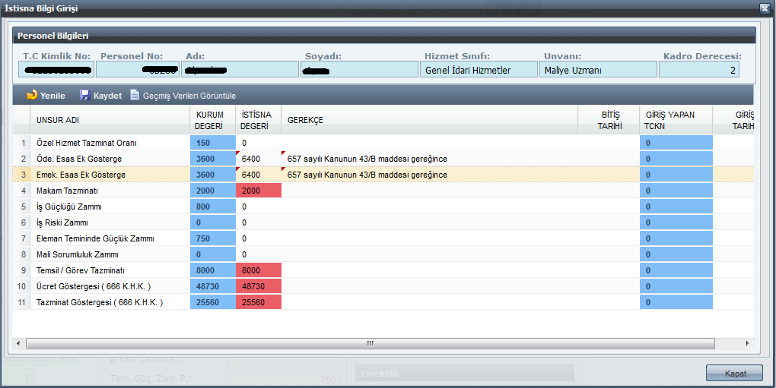

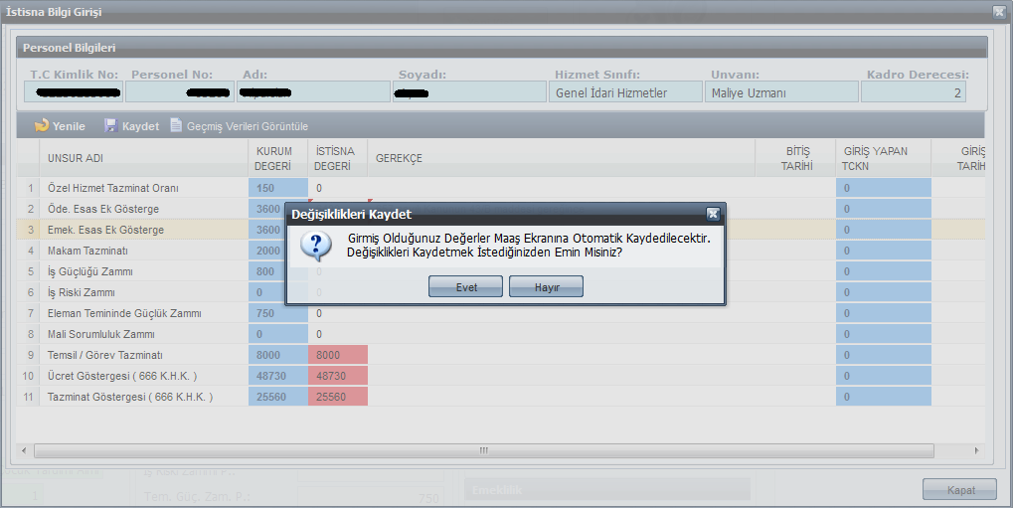
Kaydet butonuna basıldıktan sonra ekrana gelen mesaj için “EVET” seçeneği işaretlendiğinde kaydetme işlemi tamamlanacak, kurum değeri sütunda yer alan değer girilmiş olan istisna değeri olarak değiştirilecek ve bu bilgi maaş bilgi girişi ekranına yansıyacaktır.
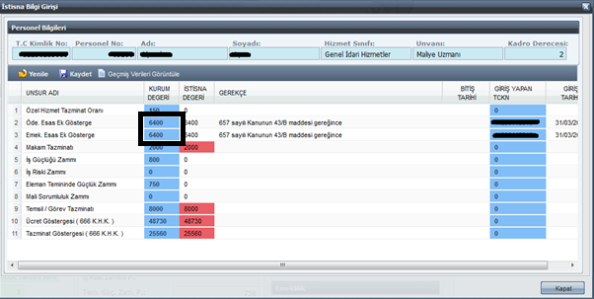
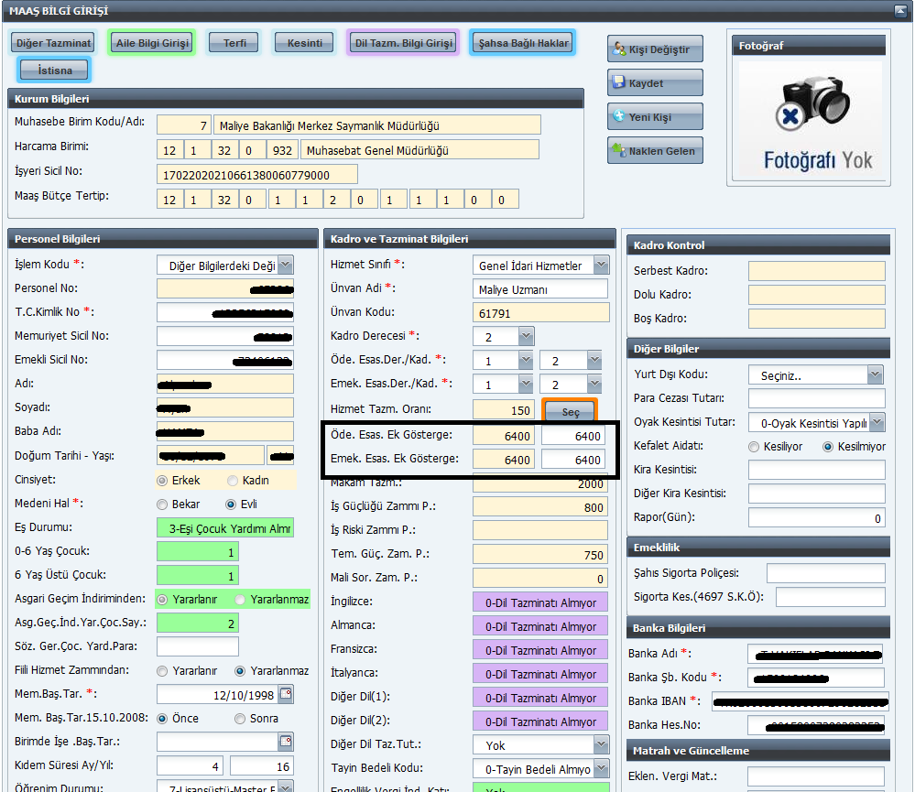
Örnek 2: Kişinin herhangi bir zam ve tazminatı için sehven istisna değeri ve gerekçesi girildiğinde;
İstisna bilgi girişi sayfasında giriş yapılıp kaydedildikten sonra silme işlemi yapılmamaktadır. Bu durumda düzeltme yapılabilmesi için yapılan işlemin önceki haline getirilmesi gerekmektedir.
İstisna Değeri ve Gerekçesi girilip kaydedildikten sonra girişin sehven yapıldığı anlaşıldığında söz konusu zam ve tazminatın önceki değerini öğrenmek için “Geçmiş Verileri Görüntüle” butonuna basılır.
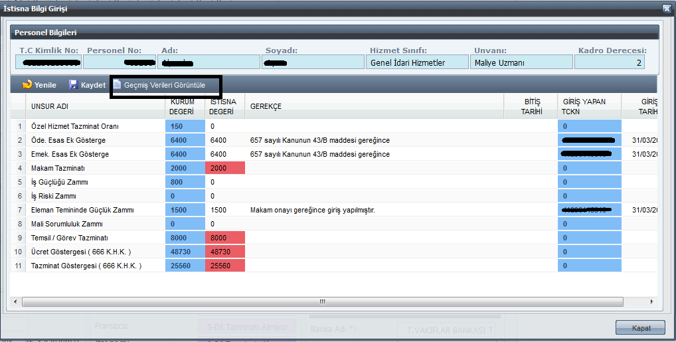
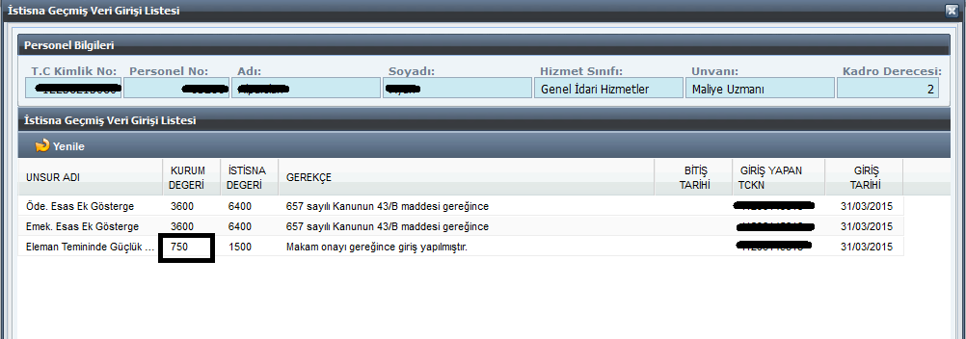
Değişiklik yapılmadan önceki zam ve tazminat değeri İstisna Bilgi girişi formundan istisna değeri alanına gerekçesi ile birlikte girilip kaydet butonuna basılmak suretiyle yapılan hatalı giriş önceki haline döndürülmüş olmak suretiyle düzeltilmiş olacaktır.
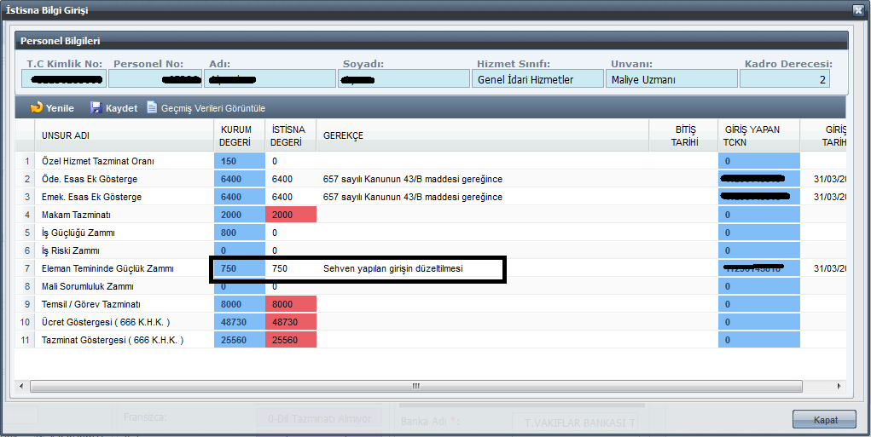
Örnek 3: Üzerinde değişiklik yapılması izin verilmeyen istisna değeri sütunu kırmızı olan zam ve tazminatların personelin şahsa bağlı hak, mahkeme kararı gibi özel durumu nedeniyle değiştirilmesi gerektiği düşünülüyorsa;
Bu durumda, istisna değeri sütunu kırmızı ve değiştirilemez olan zam ve tazminatın gerekçe alanına, değişlik talebi kanuni dayanaklarıyla açık ve net olarak yazılacaktır. Gerekçe alanına yazılan açıklamaya göre uygun görülmesi halinde referans cetveline ekleme işlemi merkezden yapılacaktır.
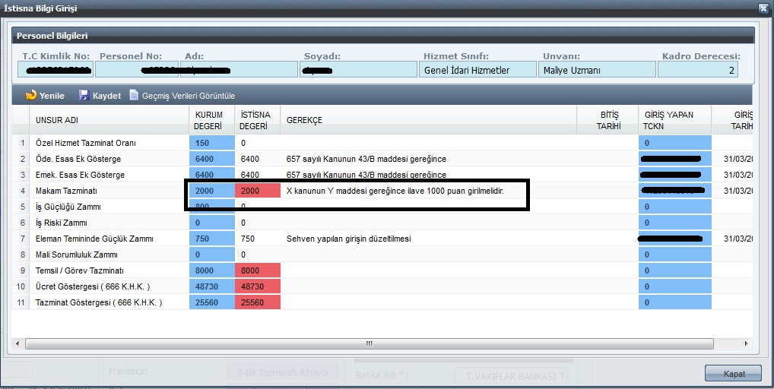

2. BÖLÜM
KBS - MAAŞ REFERANS BİLGİLERİ

Kamu Personel Harcamaları Yönetim Sisteminde (KPHYS) Memur Maaş İşlemleri menüsünde bulunan Yan Ödeme Cetvelleri başlıklı bölümde
CETVEL NO | CETVELLER
1 | Unvan Tablosu | Kurum Bazlı
2 | Yan Ödeme Zammı | Kurum Bazlı
3 | Özel Hizmet Tazminatı | Kurum Bazlı
4 | Denetim Tazminatı | Tüm Kurumlar İçin Tek Tablo
5 | Ek Gösterge Cetveli | Tüm Kurumlar İçin Tek Tablo
6 | Makam - Temsil/Görev Tazminatı | Tüm Kurumlar İçin Tek Tablo
7 | Kurumsal/Ek Tazminat Cetveli | Tüm Kurumlar İçin Tek Tablo
8 | Kıstas Aylık Ödeme Tablosu | Tüm Kurumlar İçin Tek Tablo
9 | Üniversite Ödeneği Tablosu | Kurum Bazlı
10 | İdari Görev Ödeneği Tablosu | Tüm Kurumlar İçin Tek Tablo
11 | Geliştirme Ödeneği Tablosu | Tüm Kurumlar İçin Tek Tablo
12 | Ücret-Tazminat Referans Tablosu (II Sayılı Cetvel) | Tüm Kurumlar İçin Tek Tablo
13 | Ücret-Tazminat Referans Tablosu (III Sayılı Cetvel) | Tüm Kurumlar İçin Tek Tablo

Hazırlanmıştır.
Kamu Personel Harcamaları Yönetim Sisteminde Genel Kullanıcı rolü bulunan personel, bu Tablolarda gösterilen maaş unsurları ile ilgili gerekli sorgulamayı yaparak, kurumunda çalışan personele ait maaş bilgilerini kontrol edebilirler.

Örnek:

-Yan Ödeme Zammı Cetveli:
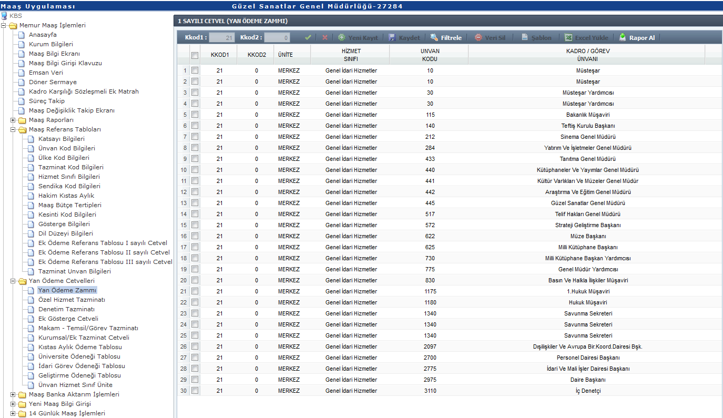
Genel Kullanıcı rolüyle girildiğinde yan ödeme zammı puanları ekrana gelmektedir. Formun üzerinde bulunan Filtrele butonu ile arama yaptırılabilmektedir.
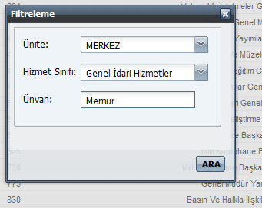

Ayrıca, Rapor al Butonu ile excel formatında rapor alınabilmektedir.
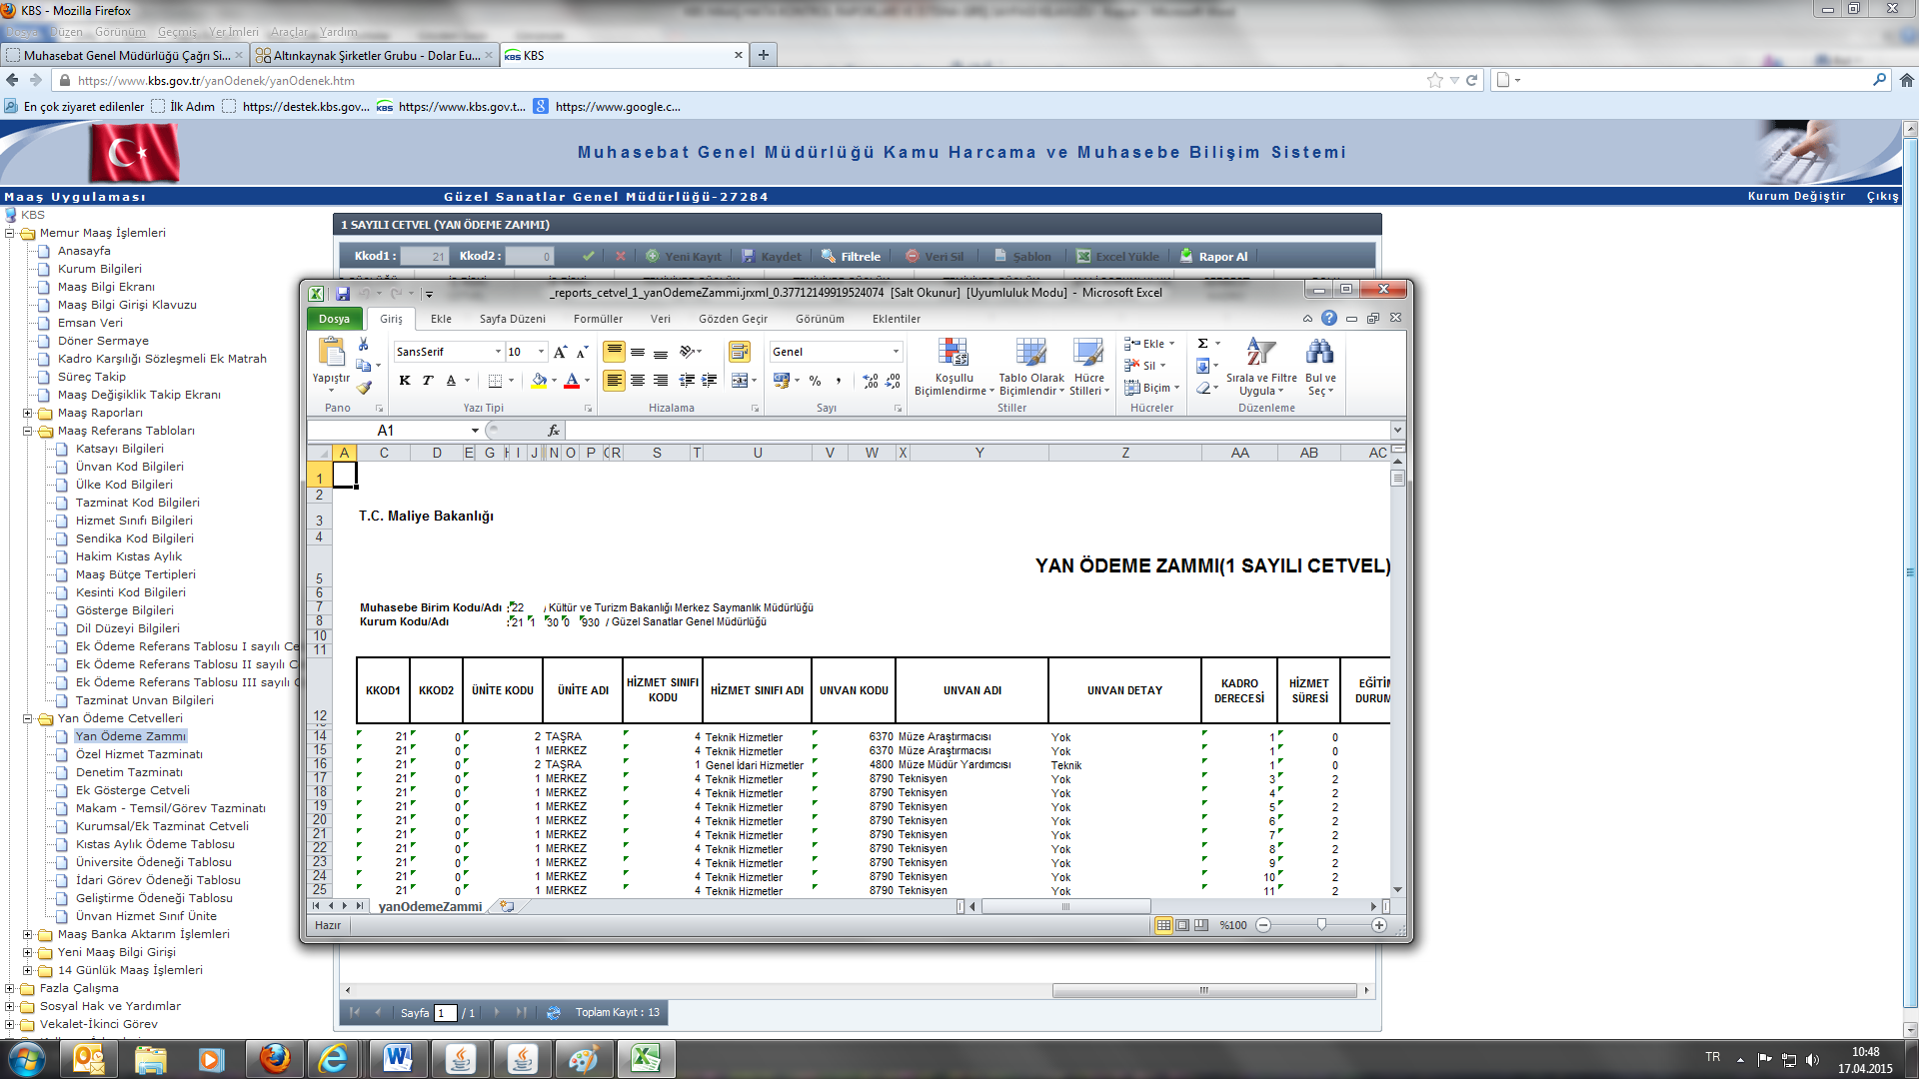

3. BÖLÜM
KBS MAAŞ HATA KONTROL RAPORLARI

Kamu Personel Harcamaları Yönetim Sisteminde (KPHYS) KBS’ de Maaş Raporları menüsünde bulunan İnceleme ve Kontrol Dökümleri içerisine Maaş Hata Kontrol Dökümleri başlıklı bölümden genel kullanıcı rolü bulunan kullanıcılar, aşağıdaki raporları tek tek açarak hatalı personel listelerini kontrol edebilirler.
3.1- YAN ÖDEME ZAMMI HATALI OLAN PERSONEL LİSTESİ
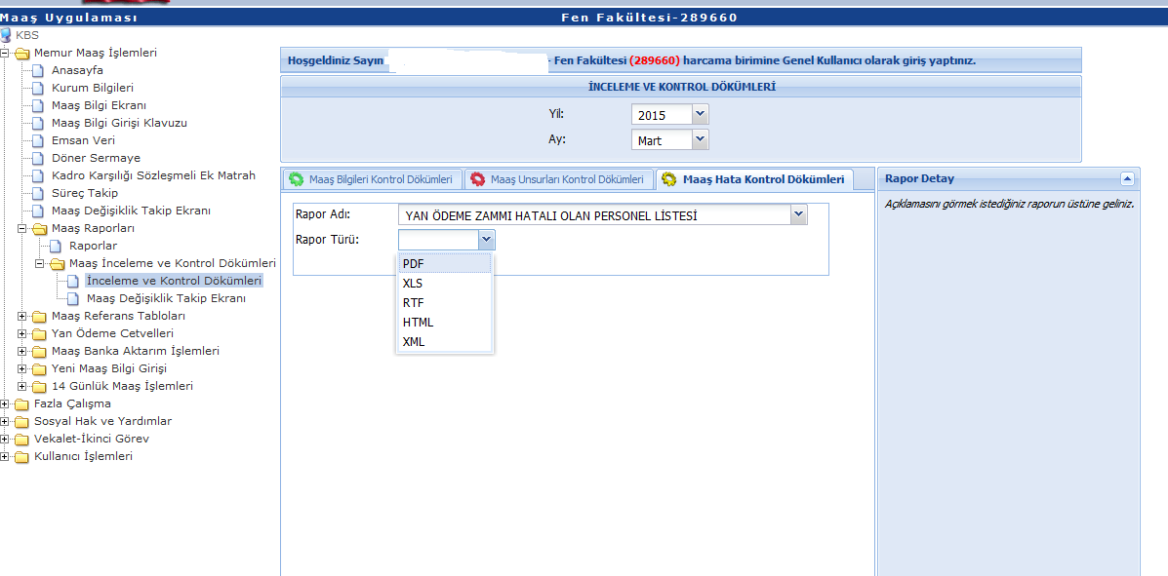
Yan Ödeme Zammı Hatalı Olan Personel Listesi raporu seçildiğinde Excel, pdf, Word, Web ve XML formatında rapor alınabilmektedir.
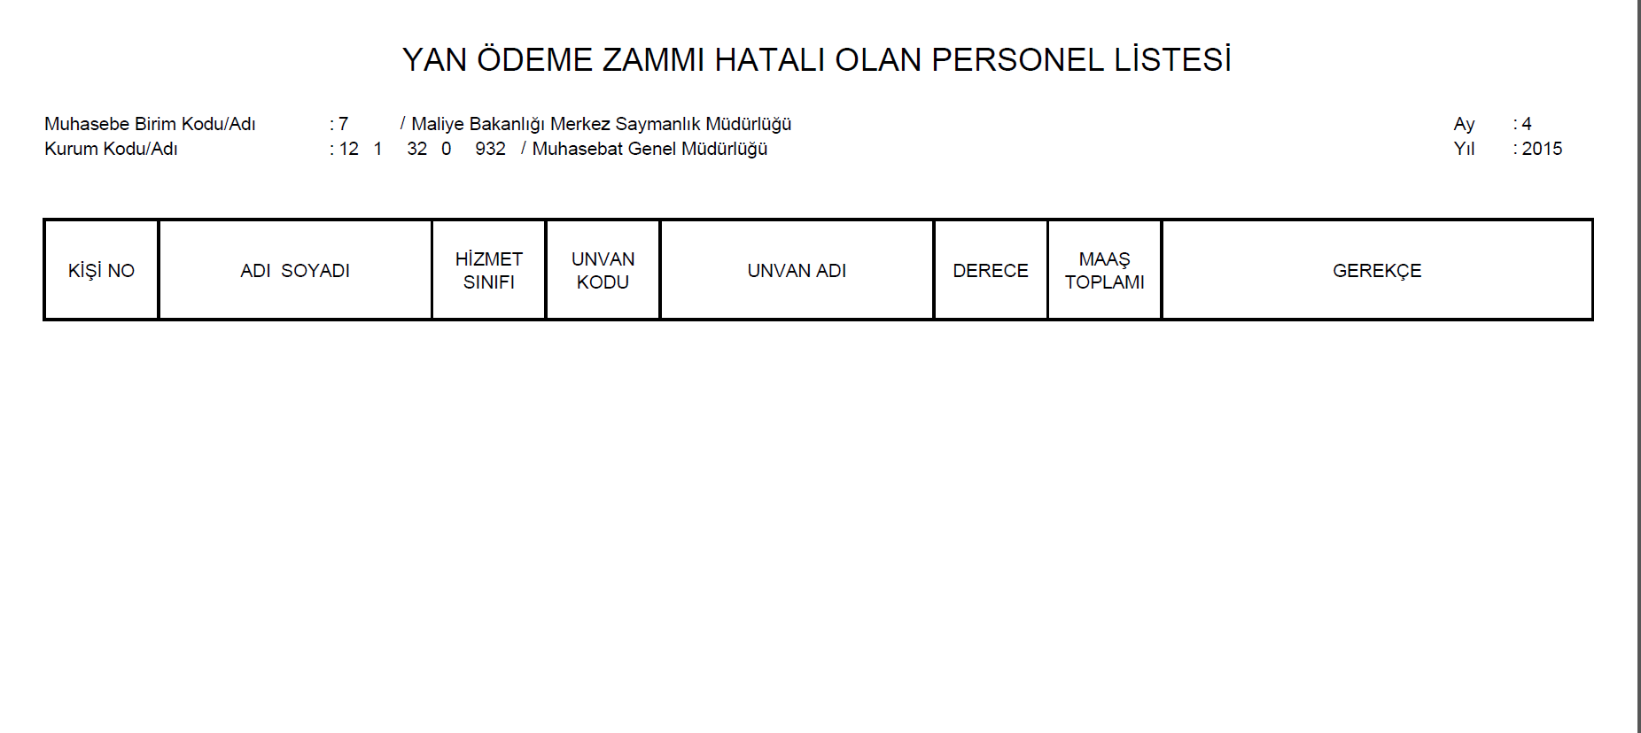
Raporun içeriğinde KBS Referans cetveli ile kıyaslanan ve toplam yan ödeme zam puanları tutmayan personelin, kişi no, adı ve soyadı, hizmet sınıfı, unvan kodu ve unvan adı, iş güçlüğü, iş riski, temininde güçlük zammı ve mali sorumluluk zammının toplamının gösterir toplam puan ve gerekçe görünecektir.
Ekrana gelen listedeki personel için, Devlet Memurlarına Ödenecek Zam ve Tazminatlara İlişkin Bakanlar Kurulu Kararında yer alan I Sayılı Cetvelden kontrol edilecektir. Yanlışlık var ise düzeltilecek, kişiye özel bir durum var ise istisna sayfasından gerekçe girilecektir.

3.2- ÖZEL HİZMET TAZMİNATI HATALI OLAN PERSONEL LİSTESİ
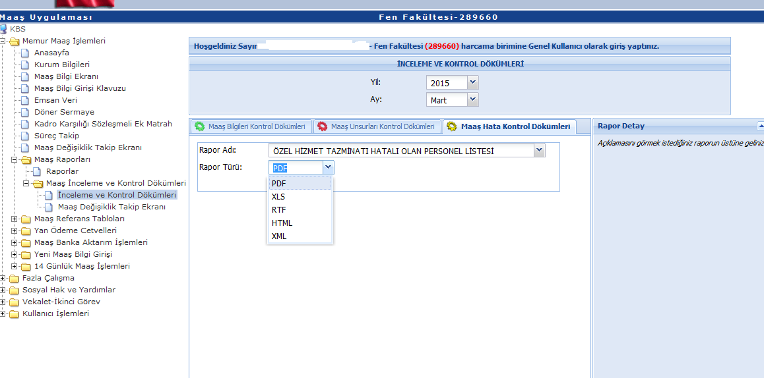
Özel Hizmet Tazminatı Hatalı Olan Personel Listesi raporu seçildiğinde Excel, pdf, Word, Web ve XML formatında rapor alınabilmektedir.
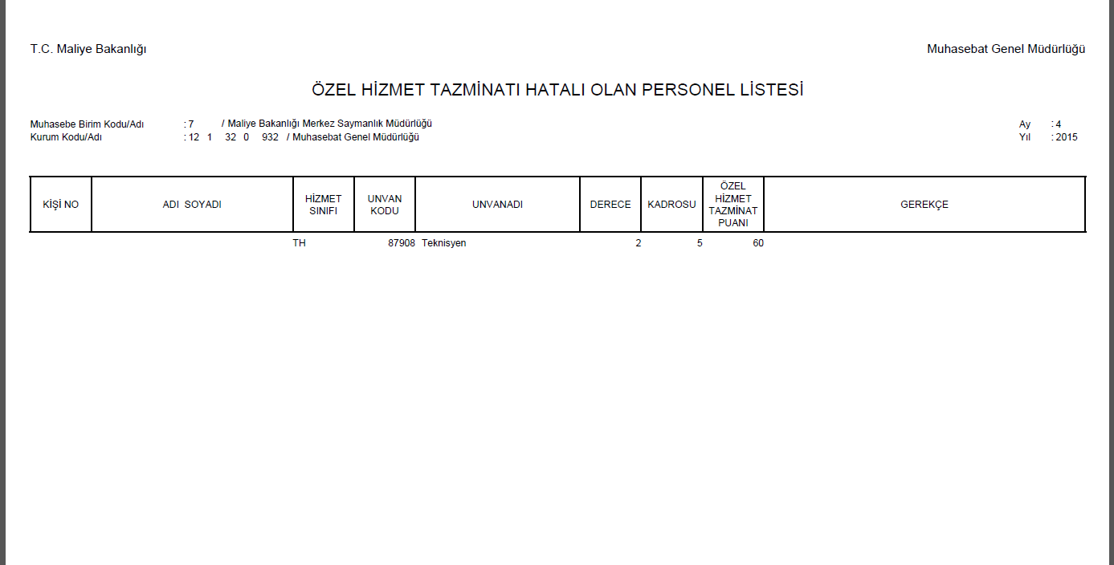
Raporun içeriğinde KBS Referans cetveli ile kıyaslanan ve özel hizmet tazminat oranları tutmayan personelin, kişi no, adı ve soyadı, hizmet sınıfı, unvan kodu ve unvan adı, kadro ve ödemeye esas derece ile yanlış olan tazminat oranı ve gerekçe görünecektir.
Ekrana gelen listedeki personel için, Devlet Memurlarına Ödenecek Zam ve Tazminatlara İlişkin Bakanlar Kurulu Kararında yer alan II Sayılı Cetvelden kontrol edilecektir. Yanlışlık var ise düzeltilecek, kişiye özel bir durum var ise istisna sayfasından gerekçe girilecektir.
3.3- DENETİM TAZMİNATI HATALI OLAN PERSONEL LİSTESİ
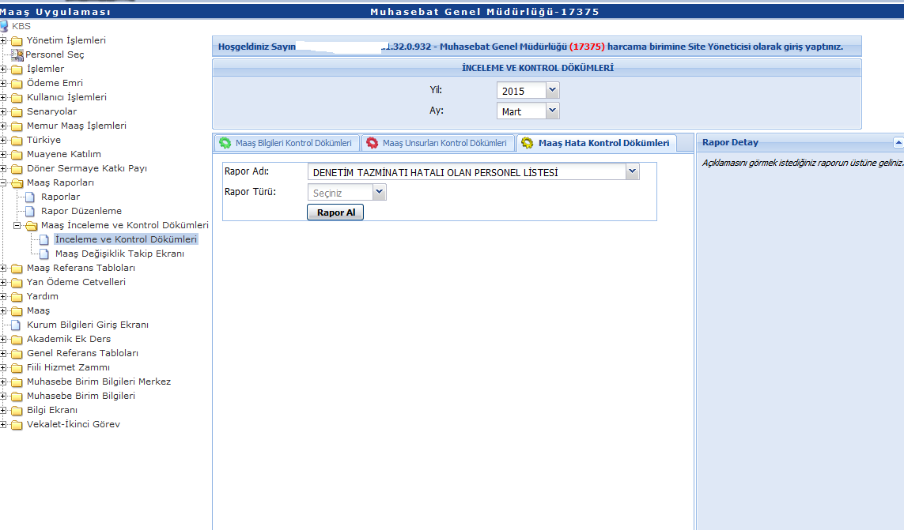
Denetim Tazminatı Hatalı Olan Personel Listesi raporu seçildiğinde Excel, pdf, Word, Web ve XML formatında rapor alınabilmektedir.
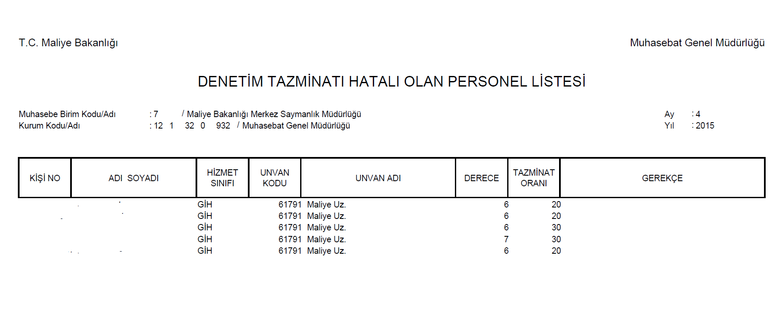
Raporun içeriğinde KBS Referans cetveli ile kıyaslanan ve denetim tazminat oranları tutmayan personelin, kişi no, adı ve soyadı, hizmet sınıfı, unvan kodu ve unvan adı, ödemeye esas derece ile yanlış olan tazminat oranı görünecektir.
Ekrana gelen listedeki personel için, Devlet Memurlarına Ödenecek Zam ve Tazminatlara İlişkin Bakanlar Kurulu Kararında yer alan III Sayılı Cetvelden kontrol edilecektir. Yanlışlık var ise düzeltilecek, kişiye özel bir durum var ise istisna sayfasından gerekçe girilecektir.
3.4-EK GÖSTERGESİ HATALI OLAN PERSONEL LİSTESİ
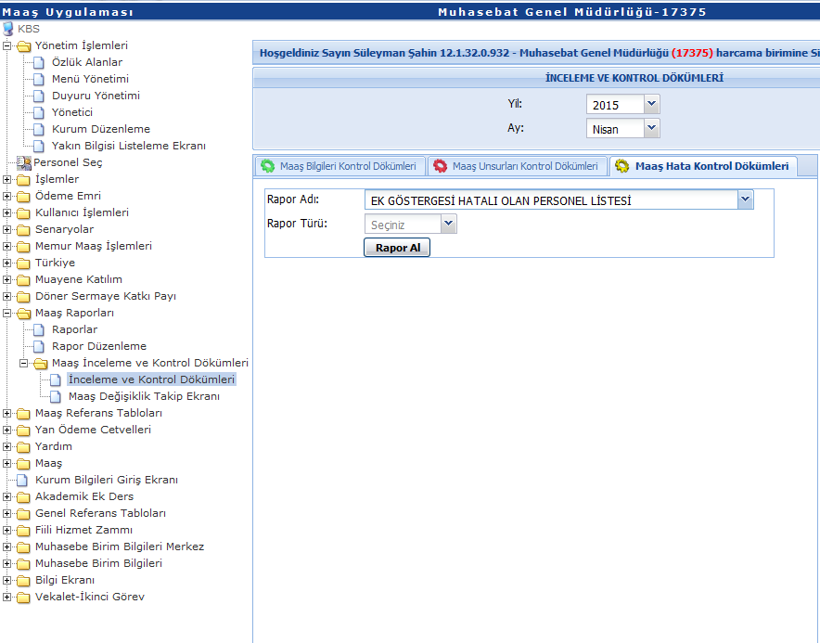
Maaş Ek Göstergesi Hatalı Olan Personel Listesi raporu seçildiğinde Excel, pdf, Word, Web ve XML formatında rapor alınabilmektedir.
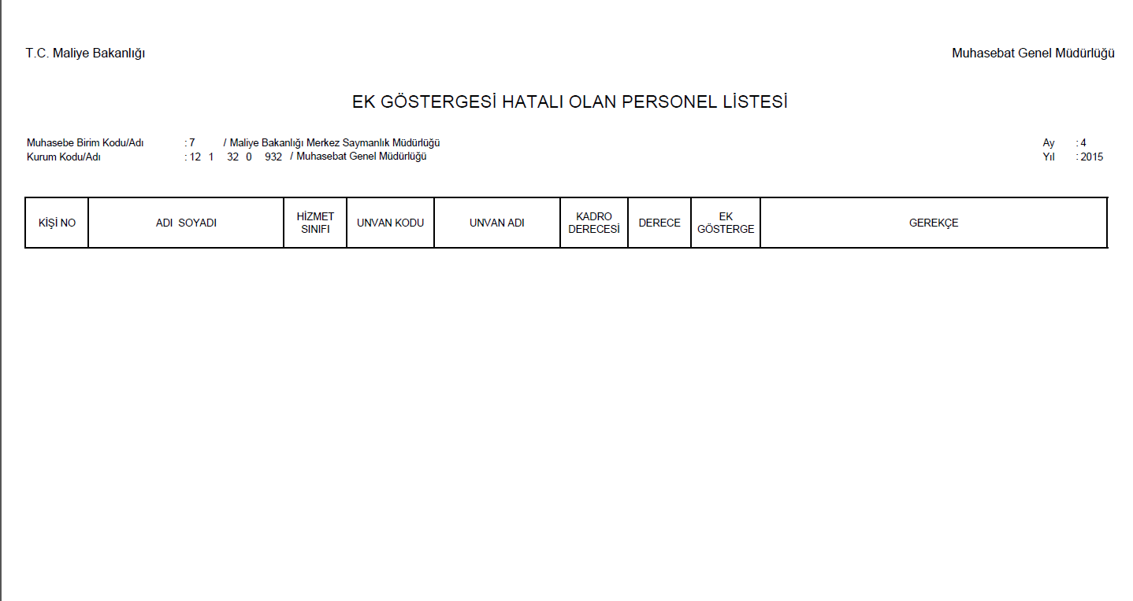
Raporun içeriğinde KBS Referans cetveli ile kıyaslanan ve ek göstergesi tutmayan personelin, kişi no, adı ve soyadı, hizmet sınıfı, unvan kodu ve unvan adı, kadro ve ödemeye esas derece ile yanlış olan ek göstergesi ve gerekçe görünecektir.
Ekrana gelen listedeki personel için, Devlet Memurlarına Ödenecek Zam ve Tazminatlara İlişkin Bakanlar Kurulu Kararında yer alan III Sayılı Cetvelden kontrol edilecektir. Yanlışlık var ise düzeltilecek, kişiye özel bir durum var ise istisna sayfasından gerekçe girilecektir.
3.5- MAKAM-GÖREV/TEMSİL TAZMİNATI HATALI OLAN PERSONEL LİSTESİ
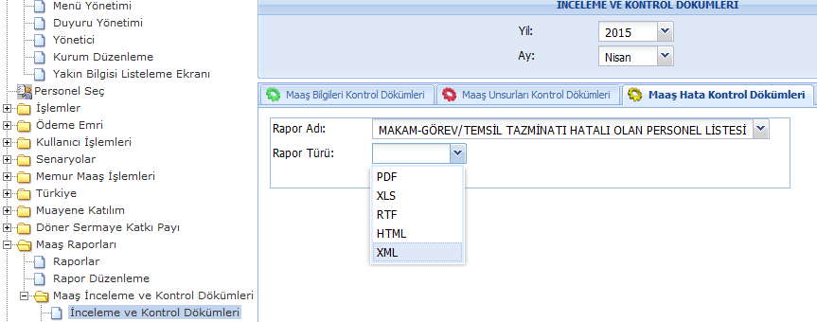
Makam Tazminatı Hatalı Olan Personel Listesi raporu seçildiğinde Excel, pdf, Word, Web ve XML formatında rapor alınabilmektedir.
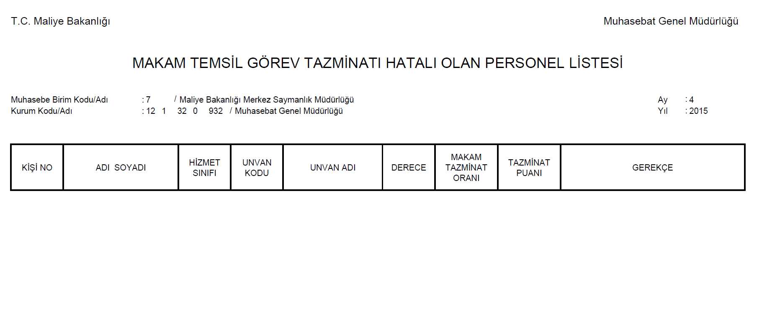
Raporun içeriğinde KBS Referans cetveli ile kıyaslanan ve makam tazminat puanları tutmayan personelin, kişi no, adı ve soyadı, hizmet sınıfı, unvan kodu ve unvan adı, kadro derece ile temsil/görev tazminat kodu, tazminat puanı ve gerekçe görünecektir.
Ekrana gelen listedeki personel için, 657 sayılı Devlet Memurları Kanunu ile 2914 sayılı Yükseköğretim Personel Kanununa ekli makam tazminat listeleri kontrol edilecektir. Yanlışlık var ise düzeltilecek, kişiye özel bir durum var ise istisna sayfasından gerekçe girilecektir.

3.6- EK TAZMİNATI HATALI OLAN PERSONEL LİSTESİ
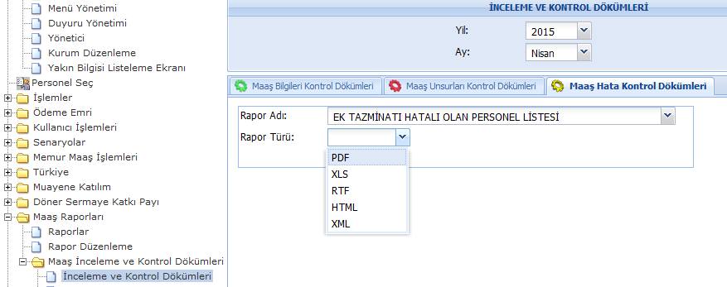
Maaş Ek Tazminatı Hatalı Olan Personel Listesi raporu seçildiğinde Excel, pdf, Word, Web ve XML formatında rapor alınabilmektedir.
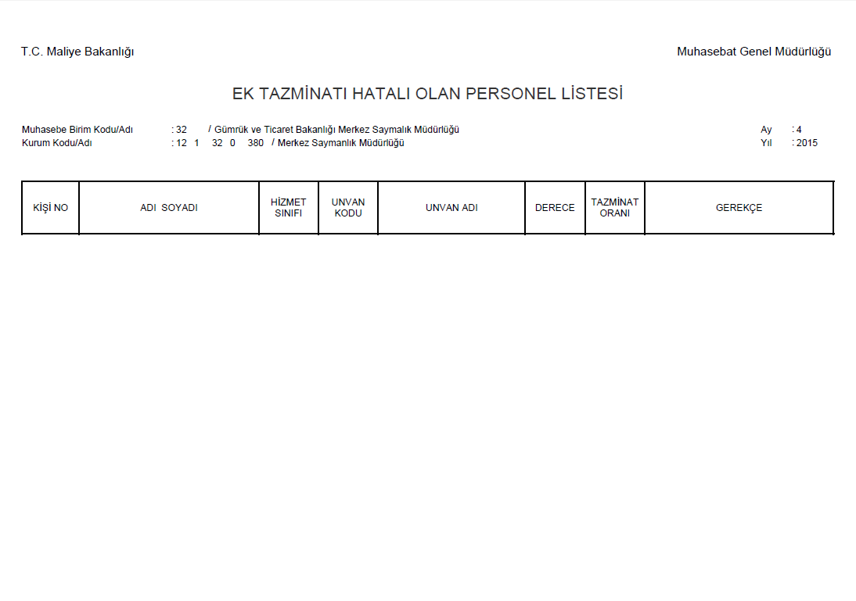
Raporun içeriğinde KBS Referans cetveli ile kıyaslanan ve ek tazminat oranları tutmayan personelin, kişi no, adı ve soyadı, hizmet sınıfı, unvan kodu ve unvan adı, kadro derece tazminat kodu, tazminat oranı ile gerekçe görünecektir.
Ekrana gelen listedeki personel için, 666 KHK Ek Liste I den kontrol edilecektir. Yanlışlık var ise düzeltilecek, kişiye özel bir durum var ise istisna sayfasından gerekçe girilecektir.
3.7- KISTAS AYLIK ÖDEMESİ HATALI OLAN PERSONEL LİSTESİ
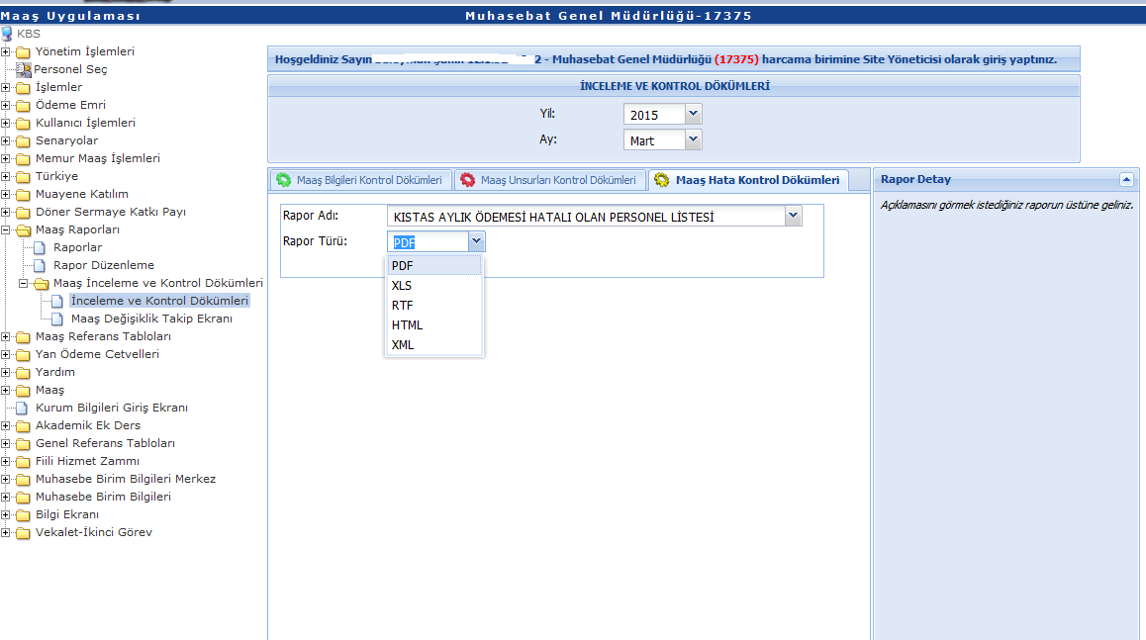
Kıstas Aylık Ödemesi Hatalı Olan Personel Listesi raporu seçildiğinde Excel, pdf, Word, Web ve XML formatında rapor alınabilmektedir.
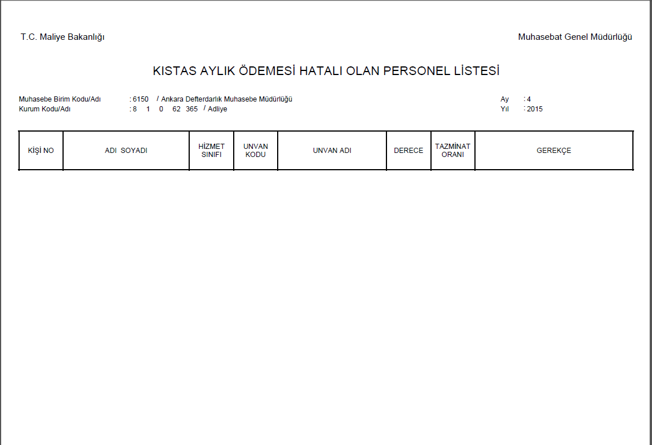
Raporun içeriğinde KBS Referans cetveli ile kıyaslanan ve Kıstas aylık ödemesi tutmayan personelin, kişi no, adı ve soyadı, hizmet sınıfı, unvan kodu ve unvan adı, kadro derece ile kıstas aylık oranı ve gerekçe görünecektir.
Ekrana gelen listedeki personel için, 2802 sayılı Hakim ve Savcılar Kanununun 103 üncü maddesinde ki oranlar kontrol edilecek ve yanlışlık var ise düzeltilecek, kişiye özel bir durum var ise istisna sayfasından gerekçe girilecektir.
3.8- ÜNİVERSİTE ÖDENEĞİ HATALI OLAN PERSONEL LİSTESİ
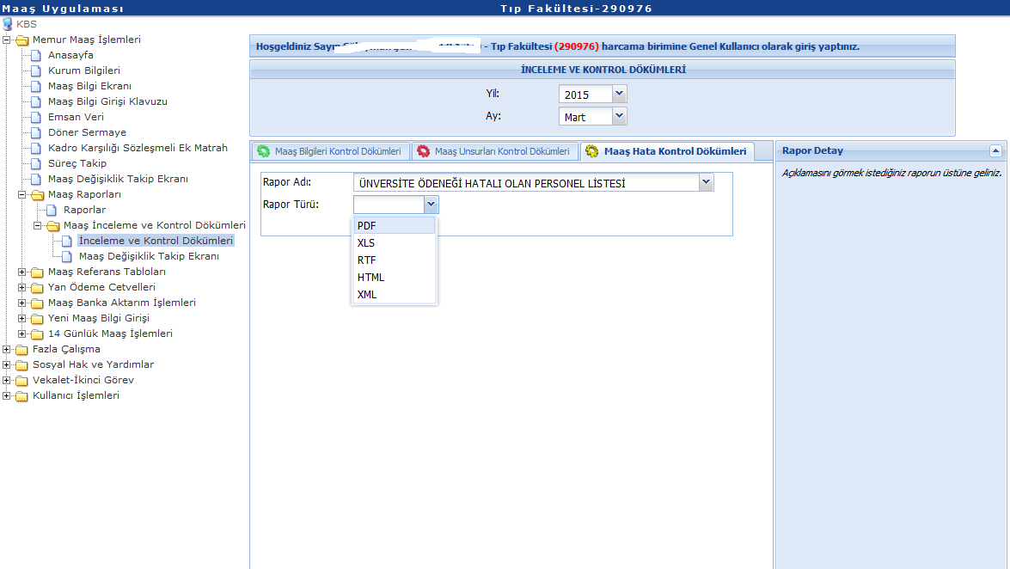
Üniversite Ödeneği Hatalı Olan Personel Listesi raporu seçildiğinde Excel, pdf, Word, Web ve XML formatında rapor alınabilmektedir.
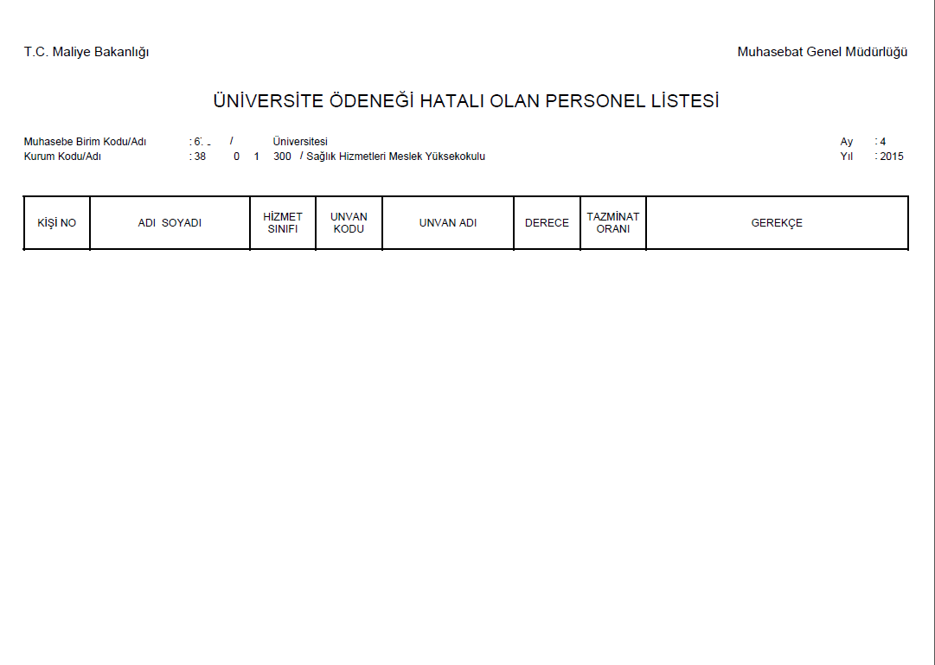
Raporun içeriğinde KBS Referans cetveli ile kıyaslanan ve üniversite ödeneği oranları tutmayan personelin, kişi no, adı ve soyadı, hizmet sınıfı, unvan kodu ve unvan adı, kadro derece ile tazminat oranı ve gerekçe görünecektir.
Ekrana gelen listedeki personel için, 2914 sayılı Yükseköğretim Personel Kanununun 12 nci maddesinde ki oranlar kontrol edilecek ve yanlışlık var ise düzeltilecek, kişiye özel bir durum var ise istisna sayfasından gerekçe girilecektir.
3.9- İDARİ GÖREV ÖDENEĞİ HATALI OLAN PERSONEL LİSTESİ
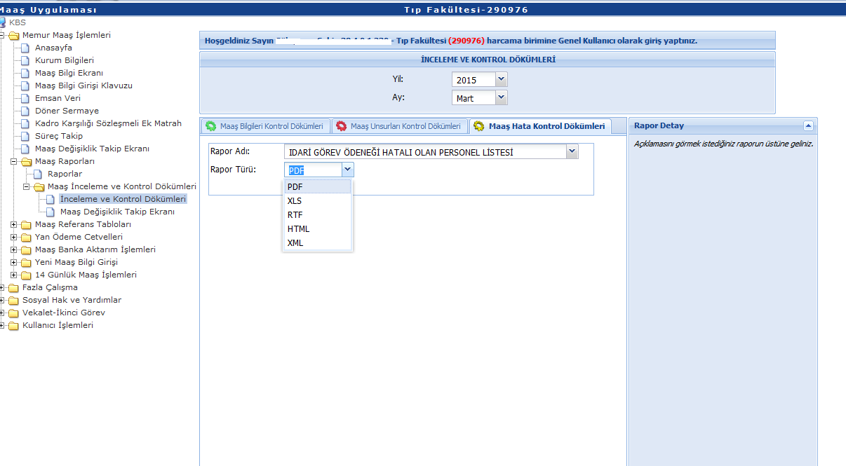
İdari Görev Ödeneği Hatalı Olan Personel Listesi raporu seçildiğinde Excel, pdf, Word, Web ve XML formatında rapor alınabilmektedir.
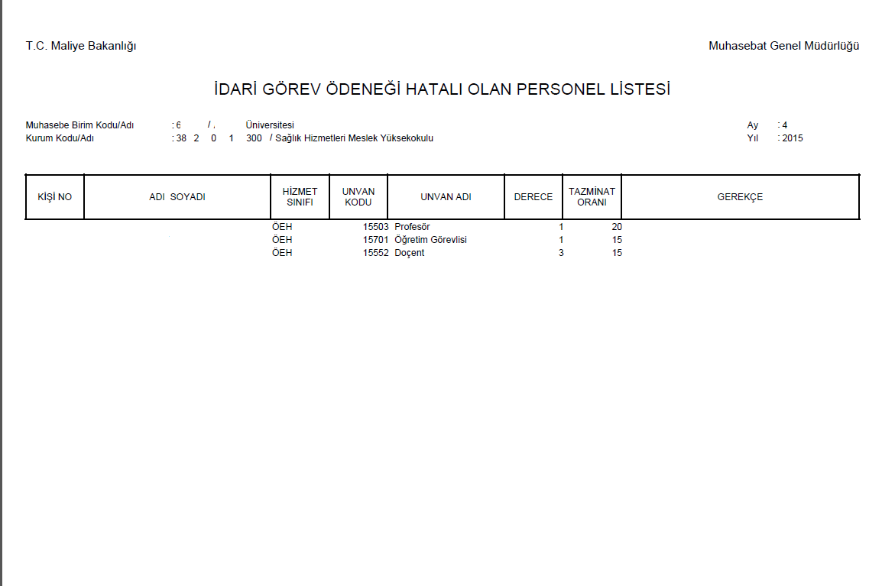
Raporun içeriğinde KBS Referans cetveli ile kıyaslanan ve idari görev ödeneği oranları tutmayan personelin, kişi no, adı ve soyadı, hizmet sınıfı, unvan kodu ve unvan adı, kadro derece tazminat kodu, tazminat oranı ve gerekçe görünecektir.
Ekrana gelen listedeki personel için, 2914 sayılı Yükseköğretim Personel Kanununun 13 üncü maddesinde ki oranlar kontrol edilecek ve yanlışlık var ise düzeltilecek, kişiye özel bir durum var ise istisna sayfasından gerekçe girilecektir.
3.10- GELİŞTİRME ÖDENEĞİ HATALI OLAN PERSONEL LİSTESİ
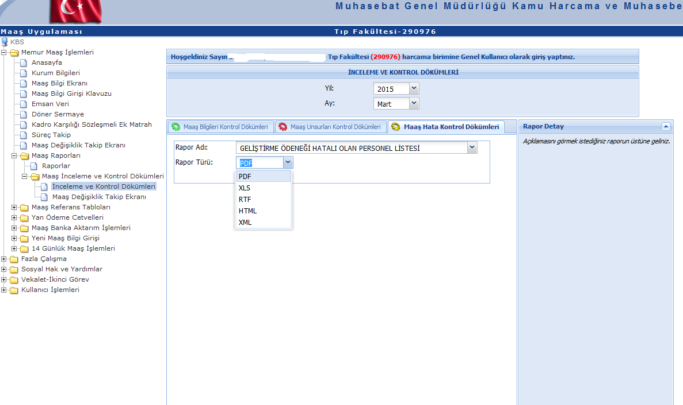

Geliştirme Ödeneği Hatalı Olan Personel Listesi raporu seçildiğinde Excel, pdf, Word, Web ve XML formatında rapor alınabilmektedir.
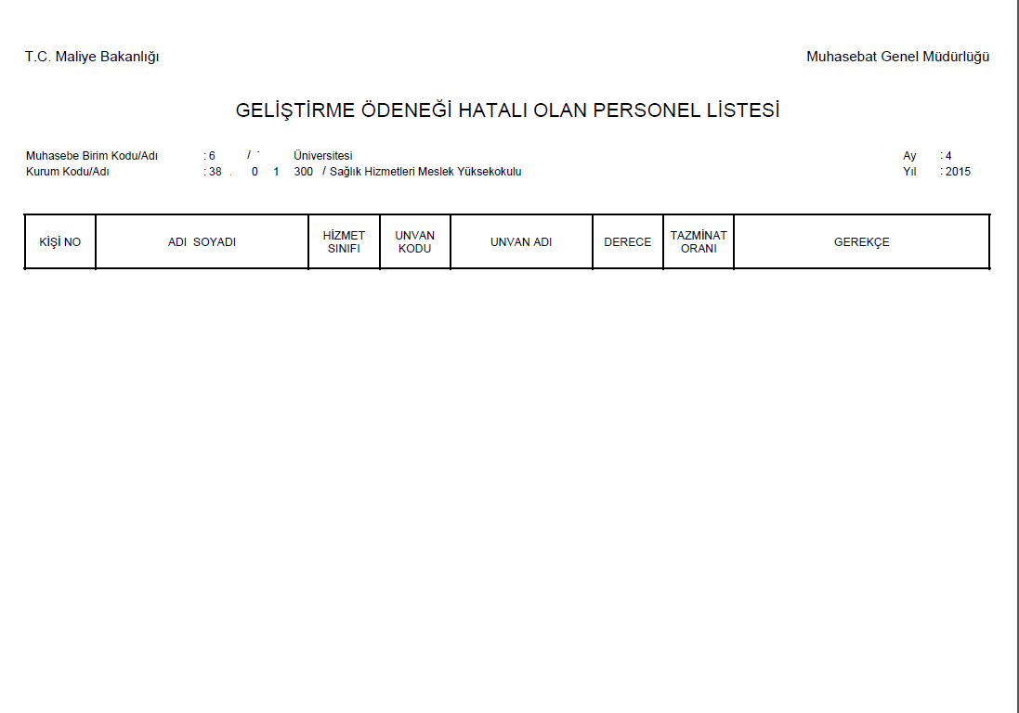
Raporun içeriğinde KBS Referans cetveli ile kıyaslanan ve geliştirme ödeneği oranları tutmayan personelin, kişi no, adı ve soyadı, hizmet sınıfı, unvan kodu ve unvan adı, kadro derece tazminat kodu, tazminat oranı ve gerekçe görünecektir.
Ekrana gelen listedeki personel için, 2914 sayılı Yükseköğretim Personel Kanununun 14 üncü maddesi kapsamında çıkarılan Bakanlar Kurulu Kararına ekli Listeden kontrol edilecek ve yanlışlık var ise düzeltilecek, kişiye özel bir durum var ise istisna sayfasından gerekçe girilecektir.
3.11- ÜCRET TAZMİNAT CETVEL 2 HATALI OLAN PERSONEL LİSTESİ
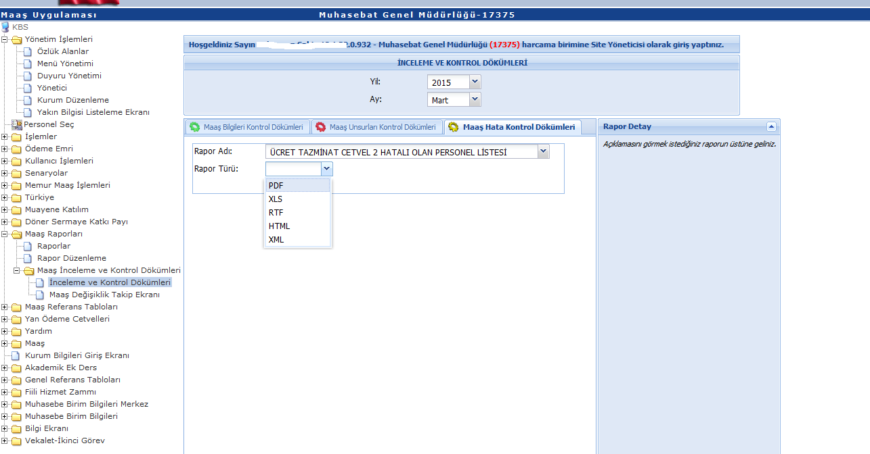
Ücret Tazminat Cetvel 2 Hatalı Olan Personel Listesi raporu seçildiğinde Excel, pdf, Word, Web ve XML formatında rapor alınabilmektedir.
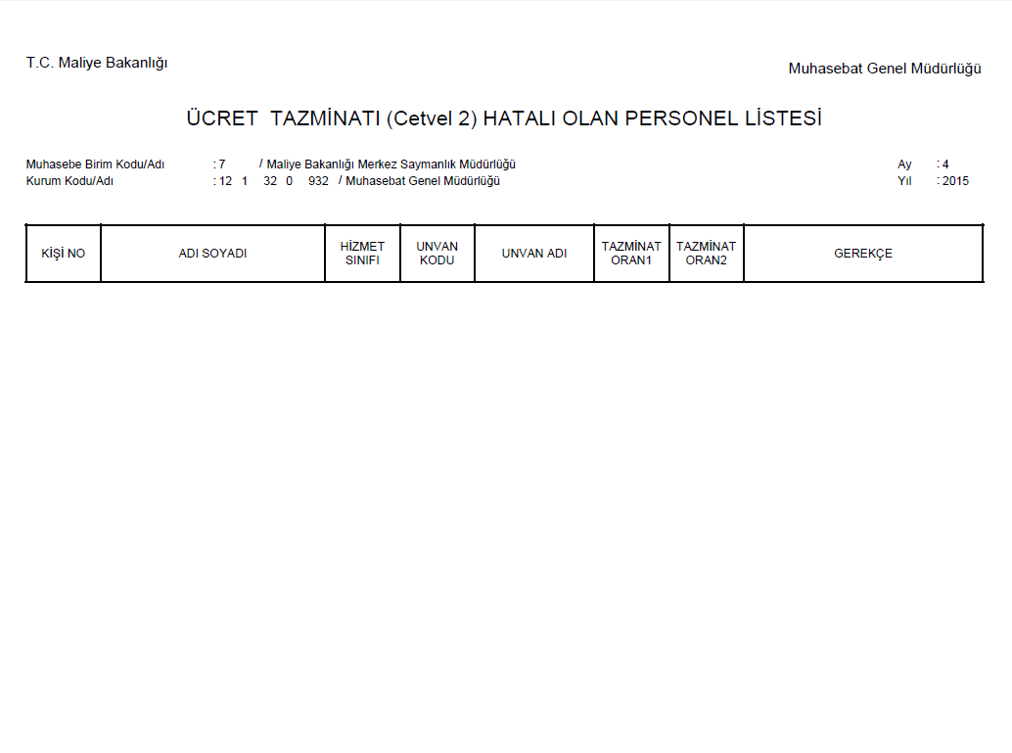
Raporun içeriğinde KBS Referans cetveli ile kıyaslanan ve ücret tazminat oranları tutmayan personelin, kişi no, adı ve soyadı, unvan kodu ve unvan adı, ücret ve tazminat oranları ile gerekçe görünecektir.
Ekrana gelen listedeki personel için, 666 KHK Ek Liste II den kontrol edilecektir. Yanlışlık var ise düzeltilecek, kişiye özel bir durum var ise istisna sayfasından gerekçe girilecektir.
3.12- ÜCRET TAZMİNAT CETVEL 3 HATALI OLAN PERSONEL LİSTESİ
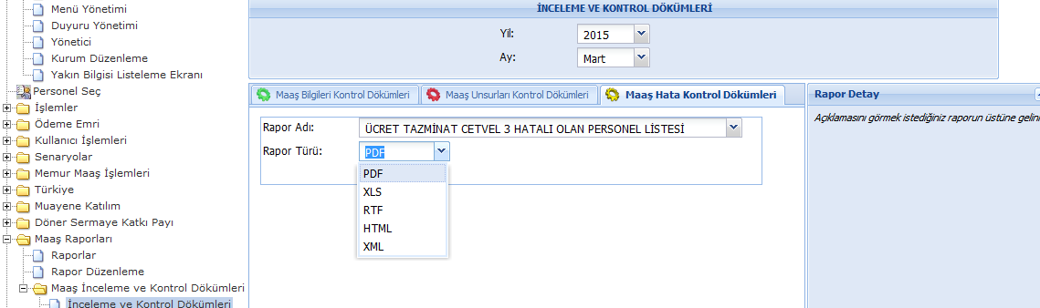
Ücret Tazminat Cetvel 3 Hatalı Olan Personel Listesi raporu seçildiğinde Excel, pdf, Word, Web ve XML formatında rapor alınabilmektedir.
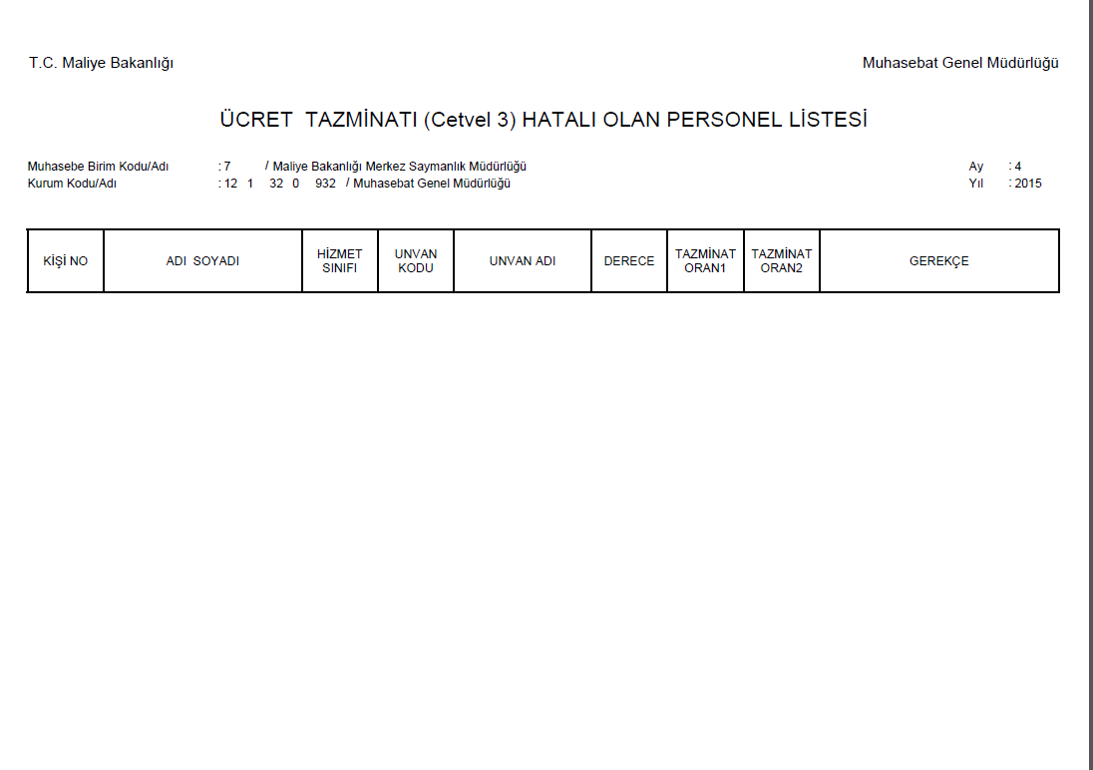
Raporun içeriğinde KBS Referans cetveli ile kıyaslanan ve ücret tazminat oranları tutmayan personelin, kişi no, adı ve soyadı, unvan kodu ve unvan adı, ödemeye esas derece, tazminat kodu, tazminat oranı ile gerekçe görünecektir.
Ekrana gelen listedeki personel için, 666 KHK Ek Liste II den kontrol edilecektir. Yanlışlık var ise düzeltilecek, kişiye özel bir durum var ise istisna sayfasından gerekçe girilecektir.
3.13- UNVANI HATALI OLAN PERSONEL LİSTESİ
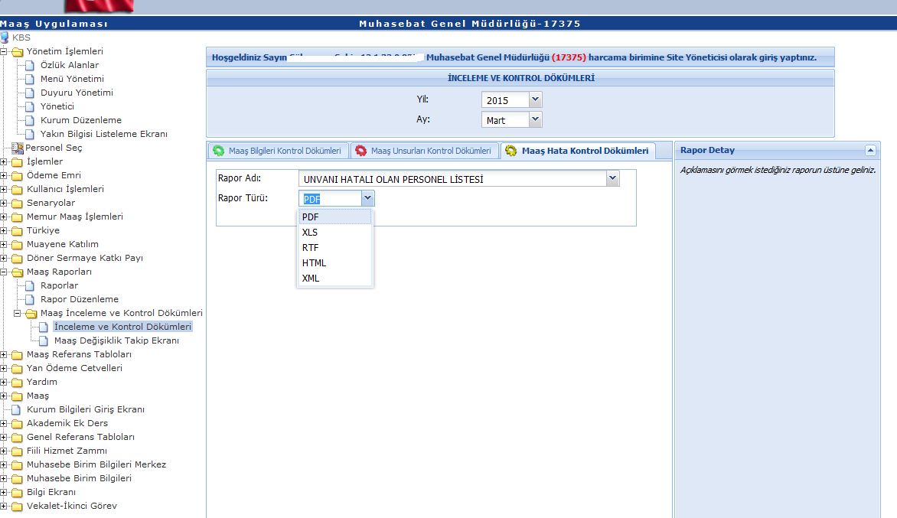
Unvanı Hatalı Olan Personel Listesi raporu seçildiğinde Excel, pdf, Word, Web ve XML formatında rapor alınabilmektedir.
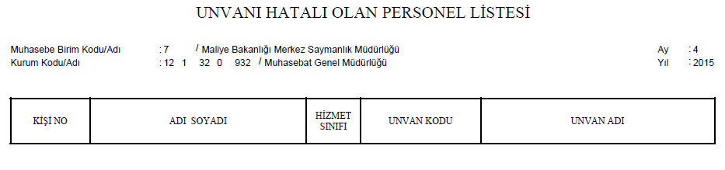
Raporun içeriğinde KBS Referans cetveli ile kıyaslanan ve unvanı tutmayan personelin, kişi no, adı ve soyadı, hizmet sınıfı, unvan kodu ve unvan adı görünecektir.
Ekrana gelen listedeki personel için, Devlet Personel Başkanlığı tarafından bakanlığımıza/ müsteşarlığınıza/genel müdürlüğünüze tanımlandığı kontrol edilecektir. Yanlışlık var ise düzeltilecek, referans listesinde eksiklik var ise bakanlığımız ile irtibata geçilecektir.
3.14- KADRO DERECESİ HATALI OLAN PERSONEL LİSTESİ
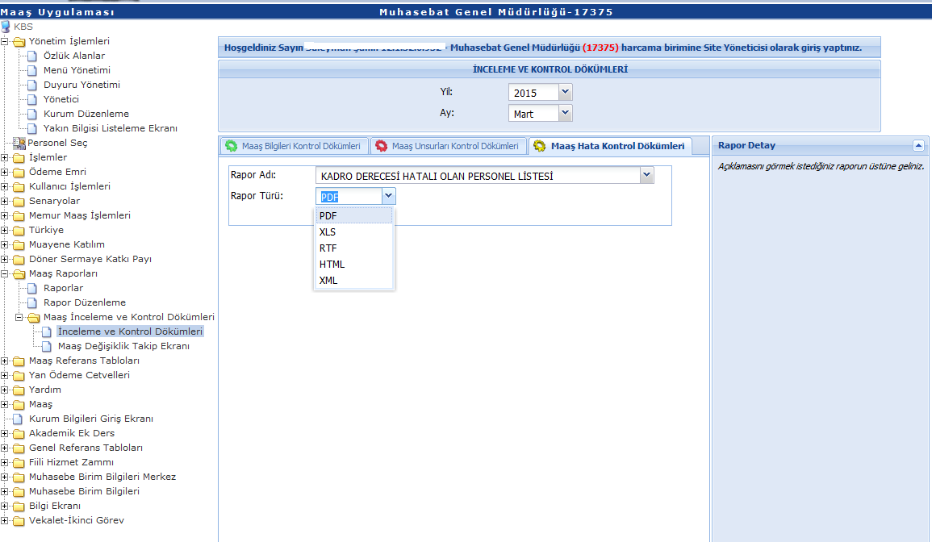
Kadro Derecesi Hatalı Olan Personel Listesi raporu seçildiğinde Excel, pdf, Word, Web ve XML formatında rapor alınabilmektedir.
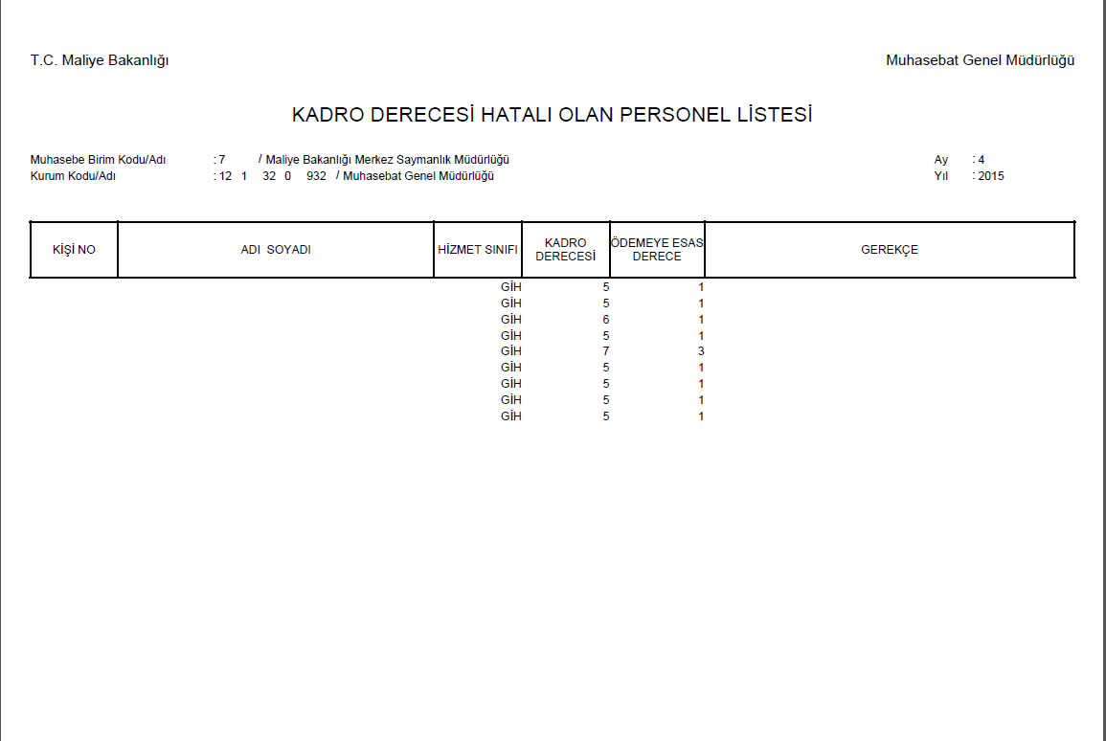
Raporun içeriğinde kadro derecesi sıfır, boş ve kadro derecesi ile ödemeye esas derecesi atasında 3 den fazla olan personelin, kişi no, adı ve soyadı, kadro derecesi, ödemeye esas derecesi ile gerekçe görünecektir.
Ekrana gelen listedeki personel için, bakanlığımıza/müsteşarlığınıza/genel müdürlüğünüze ait kadro cetvelleri kontrol edilecektir.

4. BÖLÜM
HARCAMA BİRİMİ TARAFINDAN YAPILACAK İŞLEMLER

1 | Maaş Hata Kontrol Raporları her ay alınarak, gerekli kontroller yapılacak
2 | Kontroller neticesinde, Raporlarda hatalı gözüken kayıtlarla ilgili gerekli araştırma yapılacak.
3 | Araştırma neticesinde;
3.1. HATALI VERİ GİRİŞİ SÖZ KONUSU İSE;
Hatalı kayıt düzeltilecek ve mevzuat hükümlerine göre fazla ödeme varsa gereken yapılacak.
3.2. PERSONELİN ÖZEL DURUMU (ŞAHSA BAĞLI HAK VE MAHKEME KARARI VB GİBİ) ;

Hatalı kayıt söz konusu olmayıp, personelin şahsi durumuna özel olarak Sisteme girilmesi gereken, personelin şahsa bağlı hak, mahkeme kararı gibi şahsına özel durumları nedeniyle sisteme girilmiş maaş unsuru ile ilgili, BU VERİ GİRİŞİNİN GEREKÇESİNİN ANLAŞILIR VE AYRINTILI OLARAK İSTİSNA BİLGİ GİRİŞİ FORMUNA girdirilecek.
3.3. YAN ÖDEME KARARNAMESİNDE BULUNMASINA KARŞIN SİSTEMDE HAZIRLANAN MAAŞ REFERASN VE YAN ÖDEME CETVELLERİNDE BULUNMAYAN ÖZLÜK BİLGİLERİ İLE İLGİLİ OLARAK;

Personelin sisteme girilmiş bulunan maaş unsurları Yan Ödeme Kararnamesinde bulunmasına karşın, Sistemde hazırlanan Maaş Referans ve Yan Ödeme Cetvellerinde bulunmaması nedeniyle Maaş Hata Kontrol Raporlarında hatalı gözüküyorsa; Merkeze Şablonlar vasıtasıyla bildirilecek ve Maaş Referans ve Yan Ödeme Cetvellerinde tanımlattırılacaktır.

5. BÖLÜM
MUHASEBE BİRİMLERİ TARAFINDAN YAPILACAK İŞLEMLER

1 | Maaş Hata Kontrol Raporları her ay alınarak, gerekli kontroller yapılacak
2 | Kontroller neticesinde, Raporlarda hatalı gözüken kayıtlarla ilgili HARCAMA BİRİMLERİ ile görüşülecek ve gerekli araştırma yapılacak.
3 | Araştırma neticesinde ;
3.1. HATALI VERİ GİRİŞİ SÖZ KONUSU İSE;
Hatalı kayıt düzelttirilecek ve mevzuat hükümlerine göre fazla ödeme varsa gereken yapılacak.
3.2. PERSONELİN ÖZEL DURUMU (ŞAHSA BAĞLI HAK VE MAHKEME KARARI VB GİBİ) ;

Hatalı kayıt söz konusu olmayıp, personelin şahsi durumuna özel olarak Sisteme girilmesi gereken, personelin şahsa bağlı hak, mahkeme kararı gibi şahsına özel durumları nedeniyle sisteme girilmiş maaş unsuru ile ilgili, BU VERİ GİRİŞİNİN GEREKÇESİNİN ANLAŞILIR VE AYRINTILI OLARAK İSTİSNA BİLGİ GİRİŞİ FORMUNA girdirilecek.
3.3. YAN ÖDEME KARARNAMESİNDE BULUNMASINA KARŞIN SİSTEMDE HAZIRLANAN MAAŞ REFERASN VE YAN ÖDEME CETVELLERİNDE BULUNMAYAN ÖZLÜK BİLGİLERİ İLE İLGİLİ OLARAK;

Personelin sisteme girilmiş bulunan maaş unsurları Yan Ödeme Kararnamesinde bulunmasına karşın, Sistemde hazırlanan Maaş Referans ve Yan Ödeme Cetvellerinde bulunmaması nedeniyle Maaş Hata Kontrol Raporlarında hatalı gözüküyorsa; Merkeze Şablonlar vasıtasıyla bildirilecek ve Maaş Referans ve Yan Ödeme Cetvellerinde tanımlattırılacaktır.

6. BÖLÜM
MAAŞ REFERANS CETVELLERİ ŞABLONLARI

Maaş Referans Cetvellerinde bulunmayan ve tanımlanması gereken özlük bilgileri ile ilgili tanımlama merkezden yapılacak olup; bununla ilgili hazırlanan ve kılavuz ekinde yer alan Maaş Referans Cetvelleri Şablonları doldurulmak suretiyle muhasebe birimlerine gönderilecek ve muhasebe birimleri de çağrı destek hattı üzerinden çağrı açmak suretiyle merkezden tanımlanma talebinde bulunacaktır.

